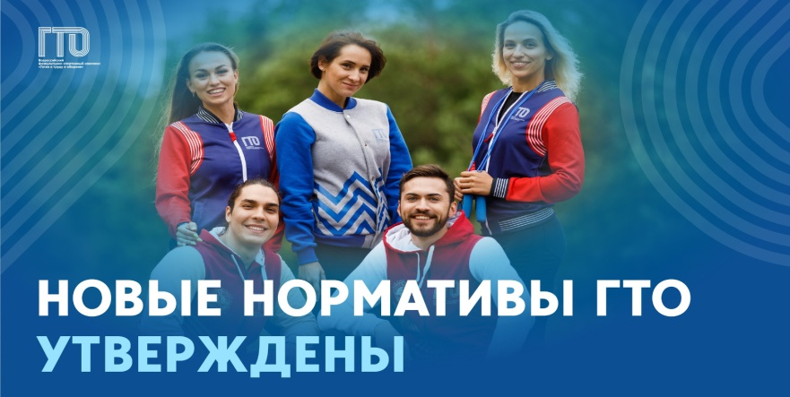
Федеральный закон от 04.12.2007 N 329-ФЗ (ред. от 24.06.2023) "О физической культуре и спорте в Российской Федерации"

Статья 31.1. Общие положения о комплексе ГТО
1. Федеральный орган исполнительной власти в области физической культуры и спорта утверждает государственные требования комплекса ГТО, включающие в себя нормативы испытаний (тестов) комплекса ГТО, в порядке, установленном Положением о Всероссийском физкультурно-спортивном комплексе "Готов к труду и обороне" (ГТО), утвержденным Правительством Российской Федерации.
2. Требования комплекса ГТО устанавливаются по трем уровням сложности, соответствующим золотому, серебряному или бронзовому знаку отличия комплекса ГТО, образец и описание которого, форма бланка удостоверения к которому утверждаются федеральным органом исполнительной власти в области физической культуры и спорта. Порядок награждения лиц, выполнивших нормативы испытаний (тестов) комплекса ГТО, соответствующими знаками отличия комплекса ГТО устанавливается федеральным органом исполнительной власти в области физической культуры и спорта.
3. Выполнение нормативов испытаний (тестов) комплекса ГТО осуществляется добровольно.
4. Порядок организации и проведения тестирования по выполнению нормативов испытаний (тестов) комплекса ГТО устанавливается федеральным органом исполнительной власти в области физической культуры и спорта.
5. Особенности выполнения нормативов испытаний (тестов) комплекса ГТО для лиц, подлежащих призыву на военную службу, инвалидов, лиц с ограниченными возможностями здоровья, а также для иных отдельных групп населения устанавливаются Положением о Всероссийском физкультурно-спортивном комплексе "Готов к труду и обороне" (ГТО).
6. Учет данных о результатах выполнения нормативов испытаний (тестов) комплекса ГТО осуществляется по форме федерального статистического наблюдения за реализацией комплекса ГТО, которая утверждается федеральным органом исполнительной власти, осуществляющим функции по формированию официальной статистической информации о социальных, экономических, демографических, экологических и других общественных процессах в Российской Федерации, в установленном им порядке.
(в ред. Федерального закона от 29.07.2018 N 272-ФЗ)
7. Правительство Российской Федерации представляет Президенту Российской Федерации ежегодно до 1 мая текущего года доклад об уровне физической подготовленности населения, включающий в себя в том числе оценку эффективности физкультурных мероприятий и спортивных мероприятий по реализации комплекса ГТО, проведенных в субъектах Российской Федерации.
8. Порядок создания и ведения электронной базы данных, относящихся к реализации комплекса ГТО, а также перечень сведений, подлежащих включению в нее, утверждается федеральным органом исполнительной власти в области физической культуры и спорта с учетом требований законодательства Российской Федерации в области персональных данных.
9. Профессиональные образовательные организации, образовательные организации высшего образования, учредителем которых является федеральный орган исполнительной власти в области физической культуры и спорта, вправе осуществлять научно-методическое и иное обеспечение реализации комплекса ГТО.
(часть 9 введена Федеральным законом от 01.05.2016 N 131-ФЗ)

